2 MEHANIZMI PROSTIRANJA SIGNALA U MOBILNOM RADIO KANALU

Refleksija, difrakcija i rasijanje su tri osnovna mehanizma prostiranja radio signala u mobilnim radiokomunikacijama. U ovoj Glavi su objašnjeni propagacioni modeli koji u osnovi imaju neki od pomenutih mehanizama.

Refleksija se dešava kada emitovani radio talas naiđe na prepreku čije su dimenzije velike u poređenju sa talasnom dužinom emitovanog talasa. Signal se tipično reflektuje od površine Zemlje ili od zidova građevinskih objekata.

Difrakcija se dešava kada emitovani radio talas naiđe na ivicu prepreke koja se nalazi na putanji prostiranja signala. Ovim mehanizmom radio signal mijenja pravac čineći mogućim prijem i iza prepreke, odnosno kada je linija direktne vidljivosti (LOS) između predajnika i prijemnika blokirana. Na visokim frekvencijama, difrakcija, kao i refleksija, zavisi od geometrijskih karakteristika prepreke, kao i od amplitude, faze i polarizacije emitovanog talasa u tački difrakcije.

Rasijanje se dešava kada se radio signal prostire kroz sredinu koja sadrži nehomogenosti čije su dimenzije male u poređenju sa talasnom dužinom emitovanog talasa, i kada je koncentracija nehomogenosti u jedinici zapremine velika. Rasijani talasi se prostiru u svim pravcima, a uzrok su im grube površine i sićušni objekti.

Prostiranje radio signala u realnim uslovima podrazumijeva sva tri mehanizma. Koji će od njih biti dominantan, zavisi od dužine veze (Slika 2-1). Ako je dužina veze manja od sume rastojanja do radio horizonta za predajnu i prijemnu antenu, dominantni mehanizam prostiranja signala je refleksija od površine Zemlje i okolnih objekata. Za ovakve veze kažemo da su LOS veze. U slučaju NLOS veza, dominantni mehanizam prostiranja je difrakcija na tački radio horizonta, rasijanje na česticama u troposferi, ili oboje.

Slika 2-1 Propagacioni modeli

2-1 Prostiranje u slobodnom prostoru

Model prostiranja u slobodnom prostoru se koristi za predikciju nivoa snage primljenog signala u slučaju kada u oblasti u kojoj se odvija komunikacija ne postoje prepreke, tako da se signal od predajnika do prijemnika prostire samo po direktnoj putanji (LOS). Takva situacija je prikazana na Slici 2-2. Snaga primljenog signala P_{r} opada sa kvadratom rastojanja d između predajnika i prijemnika, i data je Friis-ovom formulom, [Shan, 2001]:

$P_{r}\left(d\right)=\frac{P_{t}G_{t}G_{r}λ^{2}}{{\left(4π\right)}^{2}d^{2}L}, d>0$. | (2-1)

Ovdje je P_{t} emitovana snaga, G_{t} i G_{r} dobitak predajne i prijemne antene, respektivno, λ radna talasna dužina, i L≥1 faktor koji predstavlja hardverske gubitke u sistemu koji nemaju veze sa propagacionim gubicima. Proizvod P_{t}G_{t} se naziva efektivna izotropna izračena snaga (EIRP) i predstavlja maksimalnu snagu koju zrači predajnik u pravcu maksimalnog dobitka antene (pravac glavnog snopa zračenja).

Slika 2-2 Model prostiranja u slobodnom prostoru

Gubitak snage signala koji se prostire u slobodnom prostoru (gubitak u slobodnom prostoru) L_{free} dat je sa:

$L_{\text{free}}\left(\text{dB}\right)=\text{10}\text{log}\frac{P_{t}}{P_{r}}=−\text{10}\text{log}\left[\frac{G_{t}G_{r}λ^{2}}{{\left(4π\right)}^{2}d^{2}}\right]$. | (2-2)

Ako pretpostavimo da antene imaju jedinični dobitak, gubitak u slobodnom prostoru se može izraziti kao:

$L_{\text{free}}\left(\text{dB}\right)=−\text{20}\text{log}\left(\frac{λ}{4πd}\right)$. | (2-3)

Znajući da je λ=c/f (c je brzina svjetlosti u vakuumu, f radna frekvencija) i uzimajući f u [MHz] i d u [km], jednačinu (2-3) možemo napisati u obliku:

$L_{\text{free}}\left(\text{dB}\right)=\text{32}\text{.}\text{44}+\text{20}\text{log}\left(f\right)+\text{20}\text{log}\left(d\right)$. | (2-4)

Na Slici 2-3 prikazana je zavisnost gubitaka u slobodnom prostoru od rastojanja za različite vrijednosti radne frekvencije.
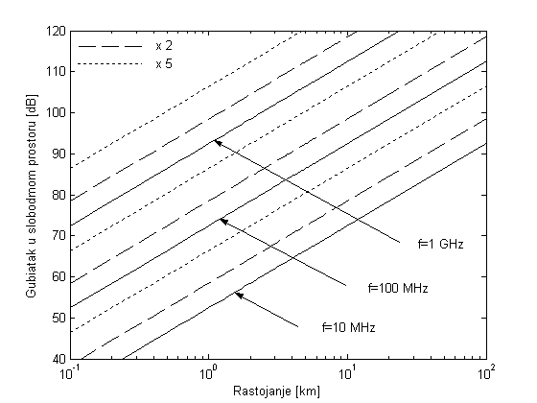

Slika 2-3 Gubitak u slobodnom prostoru u zavisnosti od rastojanja i radne frekvencije

Friis-ova formula za predikciju snage primljenog signala važi samo u dalekoj zoni zračenja predajne antene. Zona dalekog zračenja, ili Fraunhofer-ova zona određena je Fraunhofer-ovim rastojanjem d_{f}. Ovaj parametar zavisi od najveće linearne dimenzije predajne antene D i radne talasne dužine λ, i može se izračunati iz jednačine:

$d_{f}=\frac{2D^{2}}{λ}$. | (2-5)

Pored jednačine (2-5) treba da su zadovoljeni i uslovi d_{f}>>D i d_{f}>>λ.

Dakle, jednačina (2-1) ne važi za d=0. Iz tog razloga, praktično je snagu primljenog signala na rastojanju d od predajnika izraziti preko snage primljenog signala na referentnom rastojanju d_{ref}. U tom smislu možemo pisati sljedeće jednačine:

$P_{r}\left(d\right)=P_{r}\left(d_{\text{ref}}\right){\left(\frac{d_{\text{ref}}}{d}\right)}^{2}, d≥d_{\text{ref}}≥d_{f}$, | (2-6)
$P_{r}\left(d\right)\left(\text{dB}\right)=\text{10}\text{log}\left(P_{r}\left(d_{\text{ref}}\right)\right)+\text{20}\text{log}\left(\frac{d_{\text{ref}}}{d}\right)$. | (2-7)

Referentno rastojanje d_{ref} treba odabrati tako da leži u zoni dalekog zračenja. Za indoor okruženje najčešće se uzima d_{ref}=1 m, a za outdoor okruženje d_{ref}=(100-1000) m.
Prethodno napisane jednačine mogu se primijeniti samo za mali broj praktičnih slučajeva i to isključivo kao početna aproksimacija u postupku predikcije gubitaka usljed prostiranja. Mjerenja sprovedena na konkretnim sistemima i u realnim uslovima pokazuju da snaga primljenog signala zavisi od rastojanja po zakonu:

$P_{r}∝d^{−v}$. | (2-8)

Ovdje je ν koeficijant slabljenja koji zavisi od okruženja i karakteristika sredine u kojoj se odvija komunikacija. Može uzimati različite vrijednosti, od 2 za slučaj LOS prostiranja u slobodnom prostoru, do 6 za slučaj NLOS prostiranja u gusto naseljenom urbanom području. Uvrštavajući parametar ν u jednačinu (2-7) dobijamo opštu jednačinu za snagu primljenog signala u obliku:

$P_{r}\left(d\right)\left(\text{dB}\right)=\text{10}\text{log}\left(P_{r}\left(d_{\text{ref}}\right)\right)+\text{10}v\text{log}\left(\frac{d_{\text{ref}}}{d}\right)$. | (2-9)

Na Slici 2-4 prikazana je snaga primljenog signala u funkciji rastojanja za razne vrijednosti parametra v.

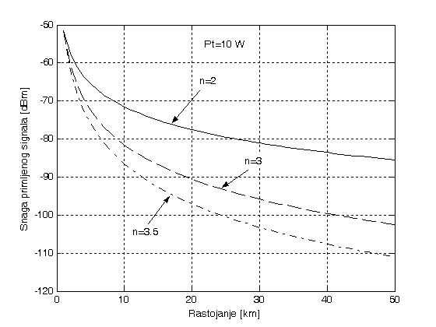

Slika 2-4 Snaga primljenog signala u zavisnosti od rastojanja i parametra ν

2-2 Radio horizont i ekvivalentni poluprečnik Zemlje

Prisustvo raznih gasova, a prvenstveno vodene pare u sloju atmosfere zvanom troposfera, uzrokuje povećanje relativne dielektrične konstante (ε_{r}) vazduha u troposferi, sa porastom nadmorske visine. Sa porastom ε_{r} raste i indeks prelamanja sredine ($n=\sqrt{ε_{r}}$). Kako gustina vodene pare raste približno ravnomjerno sa povećanjem visine, pri prostiranju radio talasa kroz troposferu dolazi do blagog zakrivljenja putanje. Na taj način horizontalno emitovan radio talas neće nastaviti pravolinijsko prostiranje već će se prostirati po zakrivljenoj putanji, čiji je poluprečnik $r_{ω}≈4r_{e}$. Ovdje je r_{e} poluprečnik Zemlje koji iznosi oko 6 370 km.

Zbog zakrivljenosti putanje radio talasa, rastojanje do radio horizonta je nešto veće nego rastojanje do optičkog horizonta. Na Slici 2-5 je prikazana putanja radio talasa emitovanog sa antene čija je efektivna visina h_{ei} (i=t za predajnu antenu, i=r za prijemnu antenu) (detaljnije o efektivnoj visini antene u dijelu 2-3). Pretpostavlja se da je površina Zemlje glatka. Rastojanje od antene do tačke u kojoj putanja prostiranja radio talasa tangira glatku površinu Zemlje naziva se rastojanje do radio horizonta, i na slici je označeno sa d_{Lsi}.

Slika 2-5 Stvarna putanja radio talasa

Obzirom da je analizu prostiranja radio talasa iznad Zemljine površine pogodnije sprovoditi pod pretpostavkom da je putanja prostiranja prava linija, potrebno je napraviti modifikaciju geometrijskog prikaza sa Slike 2-5, kako bi analiza bila korektna. Iz tog razloga se uvodi ekvivalentni poluprečnik Zemlje $a={\text{kr}}_{e}>r_{e}$, za koji se u analizi pod pretpostavkom pravolinijskog prostiranja dobija identično rastojanje do radio horizonta. Najčešće se uzima k=4/3, pa je ekvivalentni poluprečnik Zemlje a=8 493 km. Na Slici 2-6 prikazana je ekvivalentna putanja radio talasa.

Uzimajući u obzir ekvivalentni poluprečnik Zemlje, rastojanje do radio horizonta, pretpostavljajući da je površina Zemlje glatka, u funkciji efektivne visine antene može se izraziti sljedećom jednačinom:

$d_{\text{Lsi}}=\sqrt{{\left(a+h_{\text{ei}}\right)}^{2}−a^{2}}≈\sqrt{2{\text{ah}}_{\text{ei}}}$. | (2-10)

Slika 2-6 Ekvivalentna putanja radio talasa

Ekvivalentni poluprečnik Zemlje i efektivna visina antene su izražene u istim jedinicama. Ako se u jednačinu (2-10) uvrsti vrijednost za a, a h_{ei} izrazi u [m], ona postaje:

$d_{\text{Lsi}}\left(\text{km}\right)≈\sqrt{\text{17}h_{\text{ei}}\left(m\right)}$. | (2-11)

Uticaj zakrivljenosti Zemlje neće doći do izražaja ako je rastojanje između predajnika i prijemnika takvo da važi:

$d<d_{\text{Ls}}=d_{\text{Lst}}+d_{\text{Lsr}}$, | (2-12)

gdje su d_{Lst} i d_{Lsr} rastojanje do radio horizonta gledano sa strane predajne i prijemne antene, respektivno.

Jednačina (2-12) daje rastojanje do radio horizonta u idealnom slučaju, pod pretpostavkom da je površina Zemlje glatka. U stvarnosti, rastojanje do radio horizonta je manje zbog profila terena i raznih objekata koji površinu Zemlje čine neravnom. Što je područje brdovitije i sa više visokih objekata, veća je vjerovatnoća da radio horizont bude zatvoreniji. Sa druge strane, prisustvo uzvišenja i zgrada daje mogućnost da se antena pozicionira na njihovom vrhu i na taj način poveća efektivna visina antene, što radio horizont čini daljim.

Nadmorska visina terena u blizini predajnika i prijemnika, i u široj oblasti u kojoj se odvija komunikacija varira oko nekog referentnog nivoa. Stoga se visina terena h_{a} na rastojanju x od predajnika može izraziti kao:

$h_{a}\left(x\right)=h_{\text{ref}}+h_{s}\left(x\right)$, x=0 (predajnik); x=d (prijemnik) | (2-13)

Ovdje je sa h_{ref} označen referentni nivo, a sa h_{s}(x) varijacije visine terena.

Stepen varijacija visine terena može se okarakterisati “parametrom nepravilnosti terena” (Δh) koji ima različite vrijednosti u zavisnosti od tipa terena. Definiše se kao vertikalno rastojanje između najviše i najniže tačke na posmatranom dijelu terena u opsegu od 10 do 90 % (Slika 2-7). Profil terena se mora posmatrati na dovoljno velokim dijelu terena. Najčešče se uzima 10 km. U Tabeli 2-1 date su vrijednosti parametra Δh za razne tipove terena.

Slika 2-7 Parametar nepravilnosti terena

Tabela 2-1 Vrijednosti parametra Δh za različite tipove terena

Tip terena | Δh [m]
Vodena ili druga veoma ravna površina | 0 – 5
Ravna površina | 5 – 20
Blago neravan teren | 20 – 40
Brežuljci | 40 – 80
Brda | 80 – 150
Planine | 150 – 300
Grebenaste planine | 300 – 700
Veoma grebenaste planine | > 700

Uzimajući u obzir nepravilnost terena, rastojanje do radio horizonta u realnom slučaju može se izračunati pomoću empirijske formule:

$$d_{\text{Li}}=d_{\text{Lsi}}⋅e^{−0\text{.}\text{07}\sqrt{Δh\text{/max}\left(h_{\text{ei}},5\text{ m}\right)}}$$ | (2-14)

2-3 Efektivna visina antene

Ako sa h_{gi} označimo strukturnu visinu antene (rastojanje od tla do vrha antene), tada efektivnu visinu antene h_{ei} možemo definisati kao:

$$h_{\text{ei}}=\text{max}\left\{h_{\text{gi}},h_{\text{gi}}+h_{a}\left(x_{i}\right)−h_{\text{ref}}\left(x_{i}\right)\right\}$$ | (2-15)

Kada je na lokaciji antene h_{s}>0, efektivna visina antene je jednaka zbiru njene strukturne visine i razlike nadmorske visine terena i referentnog nivoa; kada je na lokaciji antene h_{s}<0, efektivna visina antene je jednaka njenoj strukturnoj visini (Slika 2-8).

Slika 2-8 Određivanje efektivne visine antene

U svrhu predikcije nivoa snage primljenog signala ili zone pokrivanja, u odsustvu podataka o nadmorskoj visini terena (digitalna mapa terena), za određivanje efektivne visine antene koristi se parametar Δh. Razlikujemo dva slučaja:

- Ako je antena postavljena na slučajno izabranoj lokaciji (što je slučaj kod antene mobilne jedinice), onda je prosječna nadmorska visina terena na lokaciji antene jednaka referentnom nivou. U tom slučaju h_{ei}=h_{gi}.

- Ako je antena postavljena na pažljivo izabranoj lokaciji (što je slučaj kod antene bazne stanice), razvijena je sljedeća empirijska formula za određivanje efektivne visine antene:

$h_{\text{ei}}=h_{\text{gi}}$ , | za proizvoljnu lokaciju | (2-16a)
$h_{\text{ei}}=h_{\text{gi}}+1+c⋅\text{sin}\left(\frac{{πh}_{\text{gi}}}{\text{10 m}}\right)⋅e^{−2{h_{\text{gi}}}/{Δh}}$ , | za odabranu lokaciju (h_{gi}≤5 m) | (2-16b)
$h_{\text{ei}}=h_{\text{gi}}+1+c⋅e^{{{\text{-2h}}_{\text{gi}}}/{Δh}}$ , | za odabranu lokaciju (h_{gi}>5 m) | (2-16c)

Uzima se c=4 za pažljivo odabranu lokaciju antene, i c=9 za veoma pažljivo odabranu lokaciju.

Na Slici 2-9 prikazana je efektivna visina antene u funkciji njene strukturne visine za razne vrijednosti parametra Δh.

Empirijska formula za efektivnu visinu može, ako se uvrsti u jednačinu (2-11), da posluži za izračunavanje rastojanja do radio horizonta. Na Slici 2-10 prikazano je rastojanje do radio horizonta u funkciji strukturne visine antene za razne vrijednosti parametra Δh.

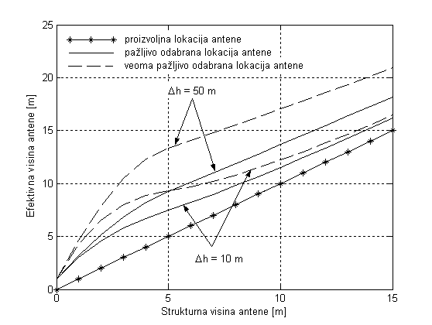

Slika 2-9 Efektivna visina entene u funkciji njene strukturne visine

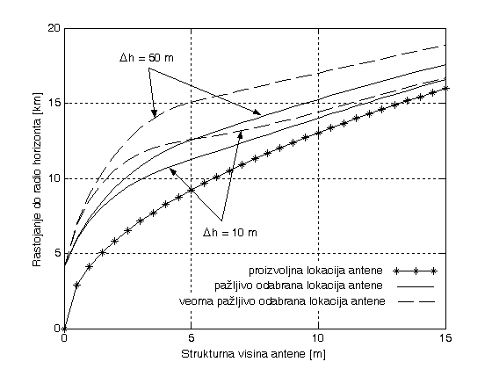

Slika 2-10 Rastojanje do radio horizonta u funkciji strukrurne visine antene

  - Prostiranje iznad ravne površine Zemlje

Model prostiranja u slobodnom prostoru može se primijeniti samo u malom broju praktičnih slučajeva i to samo kao prva aproksimacija u postupku predikcije nivoa primljenog signala. Model prostiranja iznad ravne, djelimično provodne površine Zemlje, predstavlja dobar model za predikciju snage primljenog signala u LOS regionu. Analiza prostiranja radio signala iznad ravne površine Zemlje uključuje direktni, reflektovani i površinski talas (Bullington-ov princip). Relacija koja povezuje emitovanu i primljenu snagu je:

$$P_{r}=P_{0}{\left|1+ℜ^{jΔ}+\left(1−R\right){Ae}^{jΔ}+\text{.}\text{.}\text{.}\right|}^{2}$$ | (2-17)

U gornjoj relaciji prvi član predstavlja direktni talas, drugi reflektovani talas, treći član je površinski talas, dok ostali članovi predstavljaju indukovano polje i sekundarne efekte površine. Pri tome je P₀ očekivana snaga pri prostoranju u slobodnom prostoru, R kompleksni koeficijent refleksije, A koeficijent apsorpcije površinskog talasa, Δ fazna razlika direktnog i reflektovanog talasa.

Kako koeficijent apsorpcije površinskog talasa zavisi od frekvencije, na VHF i UHF opsegu možemo zanemariti površinski talas. Takav slučaj, koji uključuje direktni i reflekrovani talas, prilazan je na Slici 2-11. Tada jednačinu (2-17) možemo napisati u obliku:

$$P_{r}≈P_{0}{\left|1+ℜ^{jΔ}\right|}^{2}=P_{0}\left(1+\left|R\right|+2\left|R\right|\text{cos}\left(Δ+ξ\right)\right)$$ | (2-18)

Slika 2-11 Model prostiranja iznad ravne površine

Koeficijent refleksije R zavisi od upadnog ugla ψ, polarizacije talasa i karakteristika zemljišta na kome se dešava refleksija, i dat je sa:

$$R=\frac{\text{sin}ψ−z}{\text{sin}ψ+z}=\left|R\right|e^{jξ}$$ | (2-19)

Ovdje je ψ upadni (prelomni) ugao koji je definisan kao:
$$\text{tan}ψ=\frac{h_{t}}{d_{t}}=\frac{h_{t}}{h_{t}d/{\left(h_{t}+h_{r}\right)}}=\frac{h_{t}+h_{r}}{d}$$ | (2-20)

Impedansa zemljišta z se definiše posebno za horizontalnu i vertikalnu polarizaciju:

$z=\sqrt{ε_{g}−{\text{cos}}^{2}ψ}$ , | za horizontalnu polarizaciju | (2-21a)
$z={\sqrt{ε_{g}−{\text{cos}}^{2}ψ}}/{ε_{g}}$ , | za vertikalnu polarizaciju | (2-21b)

Ovdje je ε_{g} kompleksna dielektrična konstanta koja zavisi od dielektrične konstante vakuuma ε₀, kao i od dielektrične konstante ε i provodnosti σ zemljišta:

$$ε_{g}=ε−j\frac{σ}{2{πfε}_{0}}$$ | (2-22)

Neka su dužine putanje direktnog i reflektovanog talasa r₁ i r₂, respektivno. Zbog promjene faze signala pri refleksiji može doći do destruktivne interferencije između direktnog i reflektovanog talasa kada je . Ovakva situacija nastaje za manje visine antene bazne stanice i veća rastojanja između bazne stanice i mobilne jedinice. Stoga se ovaj model može sa dovoljnom tačnošću primijeniti za rastojanja bazna stanica – mobilna jedinica od nekoliko kilometara i efektivne visine antene bazne stanice veće od 50 m.

Razlika između dužina putanja direktnog i reflektovanog talasa je:

$$r_{2}−r_{1}=\sqrt{{\left(h_{t}+h_{r}\right)}^{2}+d^{2}}−\sqrt{{\left(h_{t}−h_{r}\right)}^{2}+d^{2}}$$ | (2-23)

Kada je d>>h_{t}+h_{r} jednačinu (2-23) možemo pojednostaviti razvojem u Taylor-ov red:

$$r_{2}−r_{1}=d\left[1+\frac{1}{2}{\left(\frac{h_{t}+h_{r}}{d}\right)}^{2}+\text{.}\text{.}\text{.}\right]−d\left[1+\frac{1}{2}{\left(\frac{h_{t}−h_{r}}{d}\right)}^{2}+\text{.}\text{.}\text{.}\right]≈\frac{2h_{t}h_{r}}{d}$$ | (2-24)

Ova razlika dužina putanja prouzrokuje sljedeću faznu razliku:

$$Δ=\frac{2π}{λ}\left(r_{2}−r_{1}\right)=\frac{4{πh}_{t}h_{r}}{λd}$$ | (2-25)

Za frekvencije iz UHF opsega i za male upadne uglove (ψ≈0), koeficijent refleksije je R≈-1 tako da se primljena snaga može izraziti kao:

$$P_{r}≈P_{0}⋅2\left(1−\text{cos}Δ\right)=P_{0}⋅4{\text{sin}}^{2}\left(\frac{Δ}{2}\right)=P_{0}⋅4{\text{sin}}^{2}\left(\frac{2{πh}_{t}h_{r}}{λd}\right)$$ | (2-26)

Jednačina (2-26) pokazuje da LOS prostiranje iznad ravne površine Zemlje rezultira maksimalnim dobitkom od 6 dB u odnosu na prostiranje u slobodnom prostoru, u slučaju kada je $Δ/2$ neparan umnožak od $π/2$, odnosno poništenjem, u slučaju kada je $Δ/2$ umnožak od $π$. Za ostale vrijednosti fazne razlike dobitak se kreće od 0 do 4 puta, što zavisi od efektivne visine predajne i prijemne antene i rastojanja između njih. Na Slici 2-12 prikazan je dobitak pri LOS prostiranju iznad ravne površine Zemlje u odnosu na prostiranje u slobodnom prostoru.

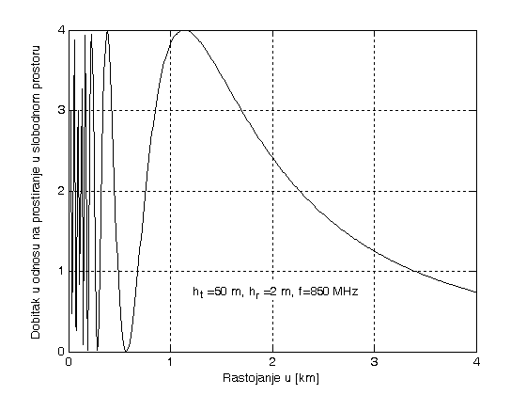

Slika 2-12 Dobitak pri LOS prostiranju iznad ravne površine Zemlje

Kombinujući jednačine (2-1) i (2-26), snagu primljenog signala koji se prostire iznad ravne Zemljine površine, možemo izraziti kao:

$$P_{r}=P_{t}G_{t}G_{r}⋅4{\text{sin}}^{2}{\left(\frac{2{πh}_{t}h_{r}}{λd}\right)}^{2}⋅{\left(\frac{λ}{4πd}\right)}^{2}$$ | (2-27)

Za $Δ/2<0\text{.}3\text{ rad}$ može se napraviti aproksimacija $\text{sin}x≈x$, pa se jednačina 2-27 svodi na:

$$P_{r}≈P_{t}G_{t}G_{r}⋅4⋅{\left(\frac{2{πh}_{t}h_{r}}{λd}\right)}^{2}⋅{\left(\frac{λ}{4πd}\right)}^{2}=P_{t}G_{t}G_{r}{\left(\frac{h_{t}h_{r}}{d^{2}}\right)}^{2}\text{ , d}>\text{d'}$$ | (2-28)

Ovdje je $d'≈\text{20}h_{t}{h_{r}}/λ$ rastojanje za koje važi $Δ/2=0\text{.}3\text{ rad}\text{.}$Na Slici 2-13 prikazano je ukupno slabljenje pri prostiranju iznad ravne Zemljine površine u skladu sa jednačinama (2-27) i (2-28) uz pretpostavku jediničnog dobitka predajne i prijemne antene. Iz jednačine (2-28) se može zaključiti da, za rastojanja $d>d'$, snaga primljenog signala opada sa četvrtim stepenom rastojanja, odnosno slabljenje signala sa porastom rastojanja d se povećava 40 dB/dec, što je i eksperimentalno potvrđeno. Gubitak snage signala kod ovog modela može se izraziti u dB jednačinom:

$$L_{{}_{\text{LOS}}}(\text{dB})=\text{40}\text{log}\left(d\right)−\left(\text{10}\text{log}\left(G_{t}\right)+\text{10}\text{log}\left(G_{r}\right)+\text{20}\text{log}\left(h_{t}\right)+\text{20}\text{log}\left(h_{r}\right)\right)$$ | (2-29)

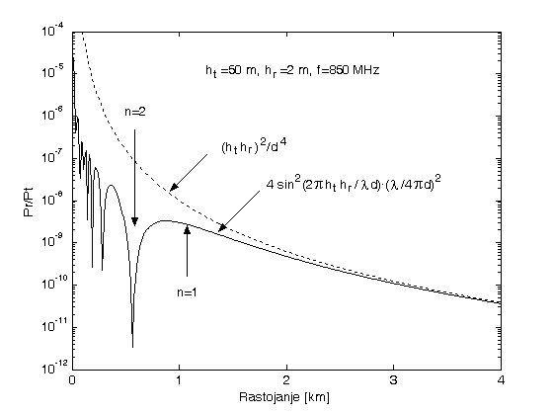

Slika 2-13 Ukupno slabljenje pri LOS prostiranju iznad ravne površine Zemlje

Jednačina (2-28) daje veoma koristan rezultat pri proračunu snage primljenog signala za prethodno opisani model prostiranja. Međutim, ona ima i određenih nedostataka koji se prije svega odnose na nezavisnost slabljenja od radne talasne dužine. Eksperimentalni podaci pokazuju da snaga primljenog signala zavisi od frekvencije po zakonu:

$$P_{r}∝f^{−n}\text{ , }2≤n≤3$$ | (2-30)

Takođe, jednačina (2-28) pokazuje smanjenje slabljenja od 6 dB/oct sa porastom efektivne visine antene bazne stanice, odnosno mobilne jedinice. Ovaj rezultat je za visinu antene bazne stanice eksperimentalno potvrđen, dok se za visinu antene mobilne jedinice pokazao netačnim. Naime, eksperimentalni rezultati pokazuju da za visinu antene mobilne jedinice od 3 m smanjenjem na pola, slabljenje raste samo 3dB.

  - Fresnel-ove zone

Posmatrajmo slučaj kada je fazna razlika između direktnog i reflektovanog talasa:

$Δ=nπ$ $⇒$ $d_{n}=\frac{4h_{e}h_{r}}{nλ}$ | (2-31)

Rastojanje $d>d_{n}$ odgovara n-toj Fresnel-ovoj zoni. Specijalno, $d>d_{1}$ odgovara prvoj Fresnel-ovoj zoni.

Slika 2-14 Fresnel-ove zone za LOS slučaj

Analizirajuću Slike 2-12 i 2-14, koje se odnose na isti slučaj, dolazimo do zaključka da za $d<d_{1}$ dolazi naizmjenično do konstruktivne i destruktivne interferencije između direktnog i reflektovanog talasa, dok je za $d>d_{1}$ prisutna samo konstruktivna interferencija. Generalno, Fresnel-ova zona n-tog reda se definiše kao elipsoid koji sadrži tačke refleksije za koje je razlika između dužina direktnog i reflektovanog talasa manja od n-tog umnoška polovine radne talasne dužine. U žižama elipsoida se nalaze predajnik i prijemnik, a izabran je oblik elipsoida zato što je suma rastojanja od svake žiže do određene tačke na površini konstantna (Slika 2-15).

Slika 2-15 Prva Fresnel-ova zona

Poluprečnik prve Fresnel-ove zone u nekoj tački duž putanje dužine d koja je na rastojanju d_{t} od predajnika i d_{r} od prijemnika, na osnovu Slike 2-16 je:

Slika 2-16 Određivanje poluprečnika prve Fresnel-ove zone

$$\begin{aligned}\frac{λ}{2}=\sqrt{d_{t^{2}}+r_{1^{2}}}+\sqrt{d_{r^{2}}+r_{1^{2}}}−d=d_{t}\left[1+\frac{r_{1^{2}}}{2d_{t^{2}}}+\text{.}\text{.}\text{.}\right]+d_{r}\left[1+\frac{r_{1^{2}}}{2d_{r^{2}}}+\text{.}\text{.}\text{.}\right]−\left(d_{t}+d_{r}\right)≈ ≈\frac{r_{1^{2}}}{2}⋅\frac{d_{t}+d_{r}}{d_{t}d_{r}}⇒r_{1}=\sqrt{\frac{{λd}_{t}d_{r}}{d_{t}+d_{r}}}\end{aligned}$$ | (2-32)

Analogno, poluprečnik n-te Fresnel-ove zone iznosi:

$$r_{n}=\sqrt{\frac{{nλd}_{t}d_{r}}{d_{t}+d_{r}}}$$ | (2-33)

Ako je rastojanje između direktnog talasa i najviše tačke u profilu trase veće od r₁, doći će do konstruktivne interferencije između direktnog i reflektovanog talasa. U tom slučaju kažemo da postoji rezerva (clearance) kao što je prikazano na Slici 2-15. U suprotnom, postoji vjerovatnoća da dođe do destruktivne interferencije koja raste sa frekvencijom. Na sličan način se Fresnel-ove zone analiziraju i u slučaju NLOS prostiranja.

  - Difrakcija

Dominantni mehanizam prostiranja radio talasa u zoni iza radio horizonta je difrakcija. Difrakcija omogućava prijem signala u slučaju kada je direktna putanja između predajnika i prijemnika blokirana preprekama ili zakrivljenošću Zemlje. Slabljenje usljed difrakcije je veoma važan parametar u procesu predikcije nivoa primljenog signala. Ovaj faktor zavisi od visine, oblika i pozicije prepreke, odnosno od zauzetosti prve Fresnel-ove zone. Naime, ako je prva Fresnel-ova zona slobodna, slabljenje usljed difrakcije je minimalno i kao takvo se može zanemariti. Međutim, ako prepreka prodire unutar prve Fresnel-ove zone, gubici usljed difrakcije su znatni i zavise od oblika i pozicije prepreke. Dakle, određivanje gubitaka usljed difrakcije ima smisla samo u slučaju kada je prva Fressnel-ova zona zauzeta, ili uz nešto strožiji kriterijum, kada nije slobodna neka od zona višeg reda. Analizu slabljenja usljed difrakcije sprovešćemo na pojednostavljenom modelu difrakcije "na ivici noža" (Slika 2-17).

Slika 2-17 Model difrakcije "na ivici noža"

Posmatrajmo prijemnik koji je lociran iza prepreke u zoni sjenke koju ona pravi (difrakciona zona). Jačina električnog polja E_{d} difraktovanog talasa u odnosu na jačinu električnog polja pri prostiranju u slobodnom prostoru $E_{0}$, može se izračunati primjenom kompleksnog Fresnel-ovog integrala koji ima oblik:

$$\frac{E_{d}}{E_{0}}=F\left(p\right)=\frac{\left(1+j\right)}{2}\int_{p}^{∞}{\text{exp}\left({\left(−{jπt}^{2}\right)}/2\right)\text{dt}}$$ | (2-34)

Ovdje je p Fresnel-Kirchoff-ov difrakcioni parametar koji je funkcija efektivne visine prepreke h i pozicije prepreke između predajnika i prijemnika i definiše se na sljedeći način:

$$v=h\sqrt{\frac{2\left(d_{t}+d_{r}\right)}{{λd}_{t}d_{r}}}$$ | (2-35)

Efektivna visina prepreke se uzima kao pozitivna kada je vrh prepreke iznad linije direktne vidljivosti, tj. kada prepreka blokira tu liniju (slučaj A na slici 2-17), dok se u slučaju kada je linija direktne vidljivosti nije ugrožena, efektivna visina prepreke uzima sa znakom minus (slučaj B na slici 2-17).

Dobitak usljed difrakcije može se izračunati prema relaciji:

$$G_{d}\left(\text{dB}\right)=\text{20}\text{log}\left|F\left(p\right)\right|$$ | (2-36)
Kompleksni Fresnel-ov integral se ne može riješiti u zatvorenom obliku, već samo numerički. Zavisnost dobitka usljed difrakcije od parametra p data je na Slici 2-18. Za praktične potrebe, kriva sa Slike 2-18 je aproksimirana sljedećim jednačinama:

$$G_{d}\left(\text{dB}\right)=0\text{ ,}$$ | za p≤-1 | (2-37a)
$G_{d}\left(\text{dB}\right)=\text{20}\text{log}\left(0\text{.}5−0\text{.}\text{62}p\right)\text{ ,}$ | za $\text{-1}≤p≤0$ | (2-37b)
$$G_{d}\left(\text{dB}\right)=\text{20}\text{log}\left(0\text{.}5\text{exp}\left(−0\text{.}\text{95}p\right)\right)\text{ ,}$$ | za $0≤p≤1$ | (2-37c)
$$G_{d}\left(\text{dB}\right)=\text{20}\text{log}\left(0\text{.}4−\sqrt{0\text{.}\text{1184}−{\left(0\text{.}\text{38}−0\text{.}1p\right)}^{2}}\right)\text{ ,}$$ | za $1≤p≤2\text{.}4$ | (2-37d)
$G_{d}\left(\text{dB}\right)=\text{20}\text{log}\left(\frac{0\text{.}\text{225}}{p}\right)$, | za p>2.4 | (2-37e)

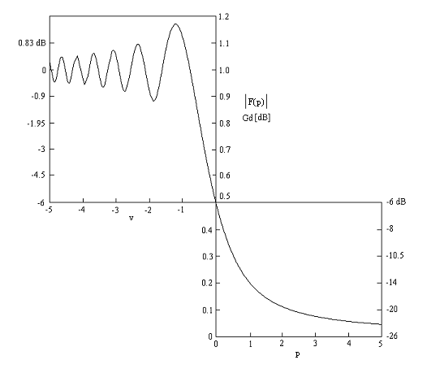
Slika 2-18 Dobitak usljed difrakcije u funkciji parametra p

Dvostruka difrakcija "na ivici noža"

U mnogim realnim slučajevima postoji više od jedne prepreke na putanji prostiranja radio signala između predajnika i prijemnika na kojima može doći do difrakcije. Za izračunavanje slabljenja usljed sukcesivne difrakcije na više prepreka, koristi se model dvostruke difrakcije "na ivici noža". Postoje tri modela koja omogućavaju računanje gubitka usljed difrakcije koji daju rezultate zadovoljavajuće tačnosti.

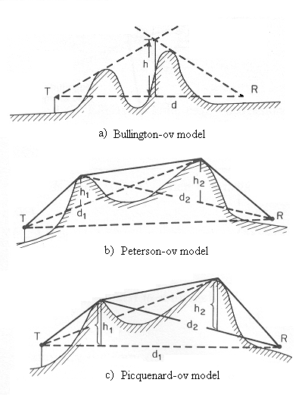

Slika 2-19 Dvostruka difrakcija "na ivici noža"

Po Bullington-ovom modelu, dvije tangente na prepreke koje polaze od predajnika odnosno prijemnika određuju, u svom presjeku, ekvivalentnu efektivnu visinu prepreke (Slika 2-19a). Ovaj model pruža zadovoljavajuću tačnost samo u slučaju kada su prepreke blizu jedna drugoj.

Po Peterson-ovom modelu, efektivne visine prepreka h₁ i h₂ se određuju na način prikazan na Slici 2-19b. Ukupni gubitak usljed difrakcije se računa kao suma gubitaka na pojedinim preprekama. Zadovoljavajuća tačnost se dobija samo ako su prepreke na velikom međusobnom rastojanju.

U Picquenard-ovom modelu ne postoje ograničenja kao kod prethodna dva modela, tako da je on predložen za opštu upotrebu. Efektivna visina prve prepreke se odredjuje nezavisno od druge prepreke (kao da ona ne postoji), dok se efektivna visina druge prepreke određuje na način prikazan na Slici 2-19c. Ukupni gubitak zbog difrakcije se računa kao suma dva člana od kojih jedan odgovara parametrima h₁ i d₁, a drugi parametrima h₂ i d₂.

  - Rasijanje

Snaga primljenog signala u mobilnom radio okruženju je često veća od očekivane ukoliko se za predikciju koriste samo modeli reflesjie i difrakcije. Razlog tome je fenomen rasijanja koje nastaje kada radio signal naiđe na grubu površinu od koje se signal odbija u svim pravcima. Tipični objekti na kojima dolazi do rasijanja su ulične svjetiljke, drveće, grubi zidovi zgrada i nehomogenosti sredine kroz koju se talas prostire.

Glatke površine koje imaju mnogo veće dimenzije od radne talasne dužine mogu se modelovati samo kao refleksione površine. Međutim, grubost površine često produkuje prpagacione efekte koji su različiti od reflesije koja je objašnjena ranije. Grubost površine se najčešće testira Rayleigh-evim kriterijumom koji definiše kritičnu visinu (h_{c}) neravnina na površini, za dati upadni ugao θ_{i}, na sljedeći način:

$h_{c}=\frac{λ}{8\text{sin}θ_{i}}$. | (2-38)

Površina se smatra glatkom ako je maksimalna visina neravnina h manja od h_{c}, odnosno grubom ako je maksimalna visina h veća od h_{c}. Da bi se korektno izračunala snaga primljenog signala koji se reflektuje od grube površine, koeficijent refleksije treba pomnožiti sa faktorom slabljenja zbog rasijanja ρ_{S}. Ako se uzme da je visina neravnina na površini h slučajna promjenljiva sa Gauss-ovom raspodjelom, tada se faktor ρ_{S} može izračunati preko formule:

$ρ_{S}=\text{exp}\left[{\left(\frac{{\text{πσ}}_{h}\text{sin}θ_{i}}{λ}\right)}^{2}\right]$. | (2-39)

Ovdje je $σ_{h}$ standardna devijacija visine neravnina oko srednje vrijednosti. Boithias je modifikovao jednačinu (2-39) na sljedeći način:

$ρ_{S}=\text{exp}\left[−8{\left(\frac{{\text{πσ}}_{h}\text{sin}θ_{i}}{λ}\right)}^{2}\right]I_{0}\left[8{\left(\frac{{\text{πσ}}_{h}\text{sin}θ_{i}}{λ}\right)}^{2}\right]$. | (2-40)

Ovdje je $I_{0}$ Bessel-ova funkcija prve vrste i nultog reda. Jednačina (2-40) daje bolje poklapanje sa rezultatima dobijenim mjerenjima. Modifikovani koeficijent refleksije za grube površine sada se može izraziti kao:

$Γ_{\text{rough}}=Γ⋅ρ_{S}$. | (2-41)

Primjer 2-1: Izračunavanje rastojanja do radio horizonta za antenu
mobilne jedinice i bazne stanice

- Neka je strukturna visina antene mobilne jedinice $h_{\text{gm}}=2\text{ m}$. Kako je antena mobilne jedinice postavljena na slučajno izabranoj lokaciji, to je njena efektivna visina $h_{\text{em}}=h_{\text{gm}}=2\text{ m}$(jednačina 2-16). Rastojanje do radio horizonta, ako se površina Zemlje smatra ravnom, iznosi (jednačina 2-11) $d_{\text{Lsm}}=\sqrt{\text{17}⋅2}$= 5,83 km. Ako pretpostavimo da se radi o brdovitom terenu za koji je $Δh=\text{100}\text{ m}$, rastojanje do radio horizonta za antenu mobilne jedinice u realnim uslovima iznosi (jednačina 2-14):

$d_{\text{Lm}}=5,\text{83}⋅e^{−0,\text{07}\sqrt{{\text{100}}/5}}=4,\text{26}\text{ km}$

- Neka je strukturna visina antene bazne stanice $h_{\text{gb}}=\text{30}\text{ m}$. Za pažljivo odabranu lokaciju antene bazne stanice, i uz pretpostavku da se radi o brdovitom terenu za koji je $Δh=\text{100}\text{ m}$, njena efektivna visina iznosi (Jednačina 2-16) $h_{\text{eb}}=\text{30}+1+4⋅e^{{−2⋅\text{30}}/{\text{100}}}=\text{33},\text{19}\text{ m}$. Rastojanje do radio horizonta, ako se površina Zemlje smatra ravnom, iznosi (jednačina 2-11) $d_{\text{Lsb}}=\sqrt{\text{17}⋅\text{33}\text{.}\text{19}}=\text{23},\text{75}\text{ km}$. Kada se uzme u obzir neregularnost terena rastojanje do radio horizonta za antenu bazne stanice u realnim uslovima iznosi (jednačina 2-14):

$$d_{\text{Lb}}=\text{23},\text{75}⋅e^{−0,\text{07}\sqrt{{\text{100}}/{\text{33}},\text{19}}}=\text{21},\text{03}\text{ km}$$

Ukupno rastojanje do radio horizonta za vezu bazna stanica – mobilna jedinica i obratno iznosi:
$$d_{L}=4,\text{26}+\text{21},\text{03}=\text{25},\text{29}\text{ km}$$

Za rastojanje između bazne stanice i mobilne jedinice koje je manje od d_{L} uticaj zakrivljenosti Zemljine površine neće doći do izražaja.

